2 АНАЛІЗ ІСНУЮЧИХ СПОСОБІВ, МЕТОДІВ ТА УСТАТКУВАННЯ ДЛЯ ПОДРІБНЕННЯ ГІРСЬКОЇ МАСИ

2.1 Аналіз дробарного обладнання для крупного подрібнення гірської маси

При виборі обладнання вирішуються такі основні завдання: вибір типу апарата і його типорозміру, розрахунок продуктивності апарата для заданих умов, визначення числа апаратів.
Тип вибраного апарата залежить від крупності збагачуваного матеріалу і його фізичних властивостей. Якщо можливе використання апаратів декількох типів, вибір здійснюється на основі їхнього техніко-економічного порівняння. При виборі обладнання варто враховувати досвід роботи підприємств-аналогів. Вибір типорозміру апарата зв'язаний з розподілом потоку збагачуваного матеріалу на паралельні секції. Загальна тенденція в цьому напрямку -- максимальне укрупнення потоків і застосування апаратів з максимально можливою одиничною продуктивністю.
Продуктивність окремих апаратів звичайно коливається в широких межах, залежно від крупності кусків збагачуваного матеріалу і умов роботи апарата. Тому продуктивність повинна приводитися до конкретних умов. Продуктивність апаратів розраховують за теоретичними і емпіричними формулами, нормами питомого навантаження і питомої витрати електроенергії, за часом перебування матеріалу в апараті, за транспортуючою здатністю апарата, за даними каталогів і довідників.
Число апаратів, що встановлюють, приймають відповідно до розрахунку, при якому враховують фактичну продуктивність апарата, нерівномірність його використання і нерівномірність надходження живлення. Число апаратів залежить від обраного типорозміру. При значній продуктивності фабрики рекомендується застосовувати апарати великих типорозмірів, тому що застосування апаратів малих типорозмірів приводить до збільшення їхнього числа, вимагає додаткової площі будівлі, утрудняє обслуговування й ремонт. Апарати більшого типорозміру треба приймати також, якщо при розрахунку в якій-небудь операції виходить більше 4 однотипних апаратів.
У проекті повинно бути передбачене резервне обладнання. На кожні 3 -- 4 установлені дробарки середнього і дрібного дроблення, грохоти, центрифуги, вакуум-фільтри, сушильних барабани приймають одну запасну одиницю обладнання. Число насосів і гідроциклонів дублюється (мінімальний резерв -- 50 %).
Резерв не передбачається для фільтровально-сушильного обладнання фабрик малої продуктивності. Резервне обладнання не встановлюють для операцій крупного дроблення, подрібнення, збагачення і згущення. Для цього обладнання передбачають необхідний час для огляду й ремонту.
Вибір типу і розміру дробарки визначається твердістю корисної копалини, розмірами кусків вихідного і дробленого продуктів, а також необхідною продуктивністю.
Залежно від крупності вихідного і дробленого продуктів розрізняють три стадії дроблення (табл. 2.1).
Таблиця 2.1 - Стадії дроблення
Стадія | Крупність продукту, мм
Стадія | Вихідного | Дробленого
Крупне дроблення  Середнє дроблення  Дрібне дроблення | 1200-500  350-100  100-40 | 350-100  100-40  40-10

Крупне, середнє і дрібне дроблення твердих і середньої твердості порід доцільно робити в дробарках, які працюють за принципом роздавлювання (щокових, конусних і валкових із гладкими валками); середнє і дрібне дроблення твердих і в'язких порід -- у дробарках, які працюють за принципом роздавлювання за участю стирання (конусних і значно рідше валкових дробарках із гладкими валками).
Щокові дробарки установлюють переважно на збагачувальних фабриках невеликої продуктивності. Вони в порівнянні з конусними дробарками більш пристосовані для дроблення твердих матеріалів, займають менше місця по висоті, простіші конструктивно, але менш пристосовані для дроблення матеріалів пластинчастої форми. Щокові дробарки працюють за принципом роздавлювання і частково стиранням між двома щоками, з яких одна — нерухома, а інша — рухома. Щокові дробарки розділяються на два кінематичних класи: із простим рухом щоки;— ЩДП і складним;— ЩДС.
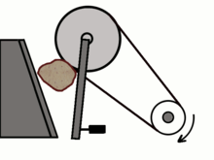
Рисунок 2.1 Щокова дробарка з простим рухом щоки
Конусні дробарки встановлюють на збагачувальних фабриках великої продуктивності. Основне подрібнююче зусилля в конусних дробарках — роздавлювання, але має місце і розлам грудок при вигині, що виникає, коли грудка затиснута між увігнутою поверхнею чаші 1 і опуклою поверхнею рухомого конуса 2. Конусні дробарки за своїм призначенням розділяються на дробарки для крупного дроблення — ККД (рис. 2.2,а), середнього дроблення — КСД (рис. 2.2,б) і дрібного дроблення — КМД (рис. 2.2,в).
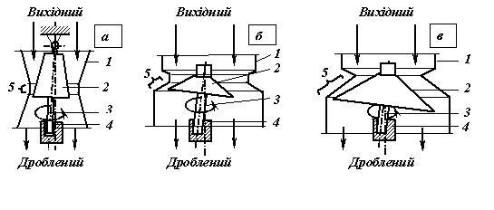
Рисунок 2.2 Схеми конусних дробарок:
а — крупного дроблення; б — середнього дроблення; в — дрібного дроблення. 1 — конічна нерухома чаша; 2 — подрібнюючий конус; 3 — вал; 4 — екс-центриковий стакан; 5 — зона дроблення.
Валкові дробарки виготовляються з гладкими — ДГ і зубчатими валками — ДДЗ.
Принцип дії дробарок однаковий: вихідний матеріал подається зверху, затягується валками, що обертаються назустріч один одному, і при проходженні між ними дробиться.
Валкові дробарки з гладкими валками (рис. 2.3,а) працюють за принципом роздавлювання вихідного матеріалу при затягуванні його в щілину між валками. Вони застосовуються для середнього і дрібного дроблення руд, коли недопустиме переподрібнення цінного крихкого мінералу (марганцеві, каситеритові, вольфрамітові руди, калійні солі), іноді їх застосовують для середнього дроблення вугілля й коксу.
Валкові дробарки з зубчатими валками (рис. 2.3,б) призначені для крупного і середнього дроблення м'яких і крихких порід (вугілля, антрацитів і сланців) при необхідності одержати грудковий дроблений продукт із невеликим вмістом дріб'язку.
Процес дроблення в дробарках із зубчатими валками відбувається за рахунок розколювання порід і здійснюється при меншому переподрібненні та витраті енергії, ніж у щокових і конусних дробарках.

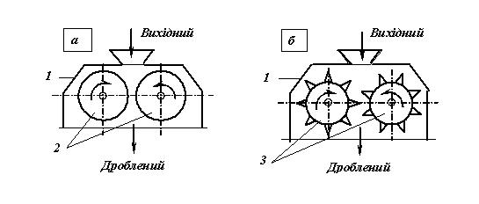
Рисунок 2.3 Валкові дробарки:
а — з гладкими валками; б — з зубчатими валками. 1 — корпус; 2 — гладкі валки; 3 — зубчаті валки
Валкові дробарки мають багато переваг:
- простота конструкції;
- компактність;
- надійність в експлуатації і невеликий вміст дріб'язку в готовому продукті.
Однак вони мають низьку продуктивність і великі питомі витрати електроенергії.
Дробарки ударної дії (молоткові — М і роторні — ДРК і ДРС) використовуються для крупного, середнього і дрібного дроблення матеріалів не тільки низької і середньої, але й підвищеної міцності. До переваг дробарок ударної дії слід віднести:
- простоту конструкції,
- надійність, компактність,
- велику продуктивність,
- високий ступінь подрібнення,
- порівняно невеликі питомі витрати електроенергії.
Тому вони широко застосовуються для дроблення кам'яного вугілля, коксової шихти, вапняку, руд чорних, кольорових, рідкісних і благородних металів, калійних солей, баритових, флюоритових і азбестових руд, будівельних матеріалів.
Дробарки ударної дії виготовляються одно- і двороторними, з колосниковими решітками і без них, з реверсивними і нереверсивними роторами. Основна відмінність молоткових і роторних дробарок полягає в кріпленні бил — у молоткових дробарок вони закріплені шарнірно, у роторних — жорстко.
У молоткових дробарках (рис. 2.4,а) вихідний матеріал через завантажувальний отвір надходить у робочий простір, обмежений корпусом 1, який є захищеним броньовими плитами 2. Усередині робочого простору на горизонтальному валу 3 обертається ротор 4 з молотками 5, закріпленими шарнірно. Молотки вдаряють по грудках і з силою відкидають їх до стінок корпуса на плити, де грудки додроблюються.

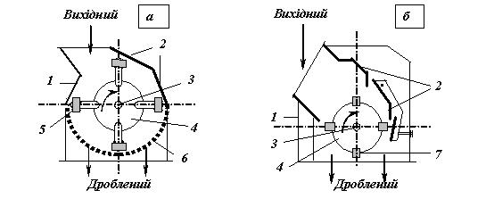
Рисунок 2.4 Дробарки ударної дії:
а — молоткова дробарка; б — роторна дробарка. 1 — корпус; 2 — броньові відбійні плити; 3 — вал; 4 — ротор; 5 — молотки; 6 — колосникова решітка; 7 — било.
Таким чином, процес дроблення здійснюється в результаті ударів молотків по грудках матеріалу, ударів грудок матеріалу об броньові плити і роздавлювання та стирання матеріалу молотками на колосникових решітках. Дроблений продукт розвантажується через отвори колосникових решіток 6.
Принцип дії роторних дробарок аналогічний принципу дії молоткових дробарок. У роторних дробарках дроблення здійснюється жорстко закріпленими на роторі 4 билами 7. Матеріал завантажується в зону ротора, що обертається з великою швидкістю. Ударами бил грудки руйнуються, і їх частини відкидаються на відбійні броньові плити 2 або колосники, що утворюють камеру дроблення. Ударяючись об футеровку, грудки руйнуються і знову відскакують на ротор. Це повторюється доти, поки грудки, досягши визначеної крупності, не вийдуть із дробарки через вихідну щілину або отвори колосникових решіток.
Роторні дробарки випускають двох типів: ДРК — для крупного дроблення і ДРС — для середнього і дрібного.
Двороторні дробарки в порівнянні з однороторними менш піддані забиванню і звичайно застосовуються для дроблення вологіших матеріалів і матеріалів, що злипаються, вони також дозволяють завантажувати матеріал більшої крупності. Ширину щілини колосникових решіток і відстань між ними та кінцем бил (молотків) вибирають залежно від необхідної крупності дробленого продукту і вологості матеріалу, що дробиться. При дробленні глинистих вологих руд, щоб уникнути забивання колосникових решіток, відстань між колосниками збільшують. У важких випадках дробарки працюють без колосникових решіток. Без колосникових решіток продуктивність дробарки підвищується, але при цьому в дробленому продукті з'являються зерна крупніші допустимих розмірів.

2.2 Порівняння щокових дробарок з конусними для крупного подрібнення на ВАТ «Коростенський щебзавод»

Дробарки щокові - машини периодичної дії. Камінь в них дробиться в проміжку між двома щоками, з яких одна - рухлива, а інша - зазвичай нерухома. Поверхні щік футеровані дроблять плитами з особливої зносостійкої сталі. Конструкція кріплення дробильних плит до щік забезпечує легку заміну зношених плит новими. Розмір приймального отвору дробарки - ширина і довжина (мм) - є її головним параметром.
У щоковій дробарці з простим рухом щоки (рисунок 2.5)рухома щока підвішена верхньою частиною на осі. При обертанні ексцентрикового вала приводиться в рух шатун, нижній кінець якого впирається в розпірні плити. При переміщенні шатуна вгору і вниз кут між розпірними плитами змінюється, в результаті чого рухома щока здійснює коливальний рух, тобто періодично наближається до нерухомої щоки і віддаляється від неї. При зближення щік матеріал подрібнюється, при відході їх один від одного - опускається під дією власної ваги розвантажується через вихідну щілину дробарки. Величина вихідної щілини змінюється за допомогою регулювального механізму. Зазвичай задня розпірна плита є одночасно запобіжним пристроєм і ламається при надмірних перевантаженнях дробарки (наприклад, при попаданні в приймальний отвір дробарки недробимих предметів).
Рисунок 2.5 Щокова дробарка з простим рухом щоки
При роботі щокової дробарки в атмосферне повітря виділяється велика кількість неорганічного пилу, так як подрібнення гірської маси відбувається за принципом роздавлювання. Тому пропонується замінити щокову дробарку на конусну, робота якої буде більш екологічною.
У конусних дробарках матеріал безперервно роздавлюється між двома конусами, з яких один нерухомий, а інший здійснює круговий коливаючий рух, як би відкочуючись по поверхні нерухомого конуса. Подрібнюючий конус дробарки для крупного подрібнення жорстко насаджений на вертикальний вал, шарнірно підвішений за верхню частину до опори. Нижній кінець вала також шарнірно з'єднаний з ексцентриковим механізмом, що забезпечує заданий рух конуса, що дробить.
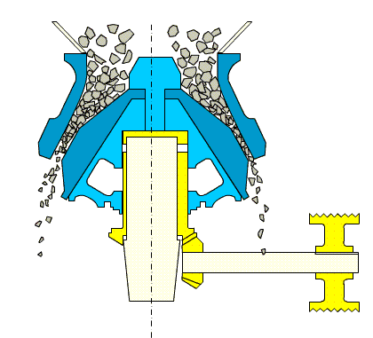
Рисунок 2.6 Cхема конусної дробарки для крупного подрібнення.
Таблиця 2.2 Порівняння техніко-економічних показників щокових та конусних дробарок
№ | Обладна-  ня | Параметри
№ | Обладна-  ня | Найбільший роз розмір кусків у  живленні,  мм | Вихід продукту,  мм | Продуктивність,  м³/год | Маса  Дробарки, т | Потужність  Електродвигуна,  кВт
1. | Щокова | 50-1300 | 100-300 | 42-310 | 27-210 | 75-280
2. | Конусна | 400-1300 | 90-400 | 40-2300 | 45-500 | 130-800

Порівняно зі щоковими дробарками конусні мають такі переваги:
* Менша витрата енергії, оскільки роздрібнення здійснюється як роздавлюванням, так й вигином;
* Велика продуктивність, більш спокійний хід подій і відсутність динамічних навантажень, оскільки процес роздрібнення відбувається безупинно на протязі всього обороту рухомого конуса;
* Простіші в експлуатації;
* Надійніші;
* При роботі конусних дробарок виділяється менше пилу, так як роздрібнення гірської маси здійснюється не лише роздавлюванням, а й вигином; бункер конусної дробарки повністю закритий, що не дає змоги пилу розповсюджуватись в атмосферному повітрі.

2.3 Впровадження на ВАТ «Коростенський щебзавод»

Пропонується впровадити конусні дробарки Nordberg.

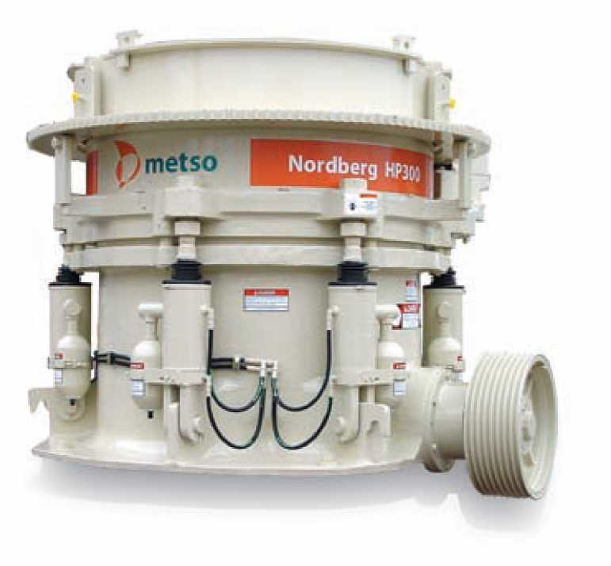
Рисунок 2.7 Конусна дробарка Nordberg HP
Характеристики та переваги:
1. Збільшена пропускна здатність.
Запатентована комбінація збільшеної швидкості і робочого ходу підвищує потужність машини і її продуктивність, що дозволяє конусним дробарки серії НР займати провідні позиції по продуктивності серед інших машин даного класу. Технологія НР дозволяє використовувати меншу кількість машин чи менші машини для оптимальної розробки найменших виробничих ділянок. Metso була першою компанією, що розробила в 1989 році технологію НР (Висока Продуктивність), провівши її широкомасштабні випробування. Компанія Metso запатентувала свої розробки.
2. Висока надійність
Унікальний ефект взаємодії частинок в процесі дроблення використовується в конусних дробарках серії НР, підвищує цінність продукту, який має однорідний гранулометричний склад і ідеальну кубічну форму. За рахунок того, що рухливий конус має механічну підвіску, а не «плаває» на стовпі гідравлічного масла, ширина розвантажувальної щілини змінюється незначно, і стабільність роботи у всьому технологічному ланцюжку підвищується. Перевірена конструкція чаші, що обертається в різьбі, дозволяє витримувати однакову ширину розвантажувальної щілини по всьому колу камери дроблення. А використання системи вивантаження недробимих шматків з фіксованою точкою повернення забезпечує миттєве відновлення ширини розвантажувальної щілини навіть після проходження недробимого шматка. На конусних дробарках серії НР можна отримувати більш дрібний продукт, використовуючи меншу кількість стадій дроблення, економлячи на капітальних вкладеннях і енерговитратах.
3. Підвищена продуктивність
Експлуатація конусної дробарки НР в нижній області діапазону робочої швидкості дозволяє змінити гранулометричний склад продукту таким чином, що в ньому буде міститися менше дрібних частинок і більше частинок необхідного розміру. На дробарці НР виходить більш цінний продукт з меншою кількістю відходів.
4. Висока інтенсивність експлуатації
Наявність подвійних гідроциліндрів вивантаження недробимих шматків дозволяє дробарці НР без зупинки дроблення пропускати через себе металеві фрагменти, які зазвичай призводять до вимушених зупинок на інших дробарках. Великий хід очищення, що не залежить від зносу футеровки, зменшує зусилля, потрібне для очищення зупиненої дробарки. Це дозволяє ненадовго зупиняти процес дроблення таким чином, що це ніяк не позначиться на виконанні поставлених виробничих завдань. За допомогою гідромоторів можна повернути чашу для тонкої настройки ширини розвантажувальної щілини або повністю вивернути чашу з різьблення регулювального кільця для заміни футеровки, тим самим значно спростивши цю операцію. Удосконалена система кріплення футерування підвищує надійність: клини, фіксують чашу, заходять в самозатягуючу спіраль на верхній секції футерування чаші, а футеровка рухомого конуса кріпиться самозатягуючим стопорним гвинтом.
INCLUDEPICTURE "../../../2BA0~1/AppData/Local/Temp/FineReader12.00/media/image11.jpeg" \* MERGEFORMAT 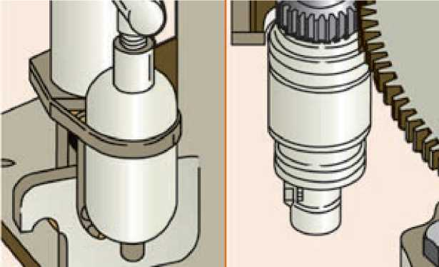
а б
Рисунок 2.8 Вузли конусної дробарки: а – система вивантаження недробимих кусків; б – система гідравлічного регулювання ширини розвантажуючої щілини.
5. Простота і зручність технічного обслуговування
Бронзові втулки, які використовуються у всіх вузлах машини, забезпечують високу стійкість до навантажень на дробильних установках, завжди схильним до ударних впливів і сильній запиленості. Ці втулки недорогі і легко замінюються на місці експлуатації за допомогою звичайного інструмента. Конусні дробарки серії НР нескладно демонтувати: всі компоненти легко доступні зверху або збоку. Рухомий і нерухомий конуси (чаші) можна зняти без порушення нерухомої болтової посадки.
6. Низькі затрати на утримання
Високоякісні безконтактні лабіринтні ущільнення надійно захищають машину, не зношуючись і не пропускаючи всередину пил. Завдяки їх конструкції менша кількість рухомих деталей контактує з породою і пилом. Чудовий захист від зносу всіх деталей дробарки, включаючи змінний вкладиш кульової опори рухомого конуса, футеровку посадкового місця головної рами, втулки штифта головної рами, кільце рами коробки приводного вала, огорожа противаги, футеровку головної рами і завантажувального бункера, зводять до мінімуму витрати на техобслуговування машини.
INCLUDEPICTURE "../../../2BA0~1/AppData/Local/Temp/FineReader12.00/media/image12.jpeg" \* MERGEFORMAT 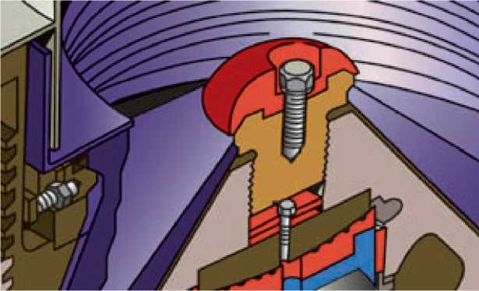
Рисунок 2.9 Система кріплення футеровок
7. Універсальність застосування
Конусні дробарки серії НР легко трансформуються для переходу з процесу великого дроблення на дрібне, і навпаки, з процесу дрібного дроблення на велике простою заміною футерування рухомого конуса, футерування чаші, перехідного кільця і клинових болтів.
8. Простота експлуатації
За допомогою гідромотора регулювання ширини розвантажувальної щілини, яка може бути виконана на завантаженій породою дробарці, легко регулюється масовий баланс циклу подрібнення і оптимізується продуктивність дробарки. Встановивши датчик положення на гідромотора для стеження за величиною розвантажувальної щілини дробарки, дробарку можна підключити до АСУ (Автоматичної Системі Управління) заводу і вести експлуатацію в повністю автоматичному режимі.
Основні деталі та вузли

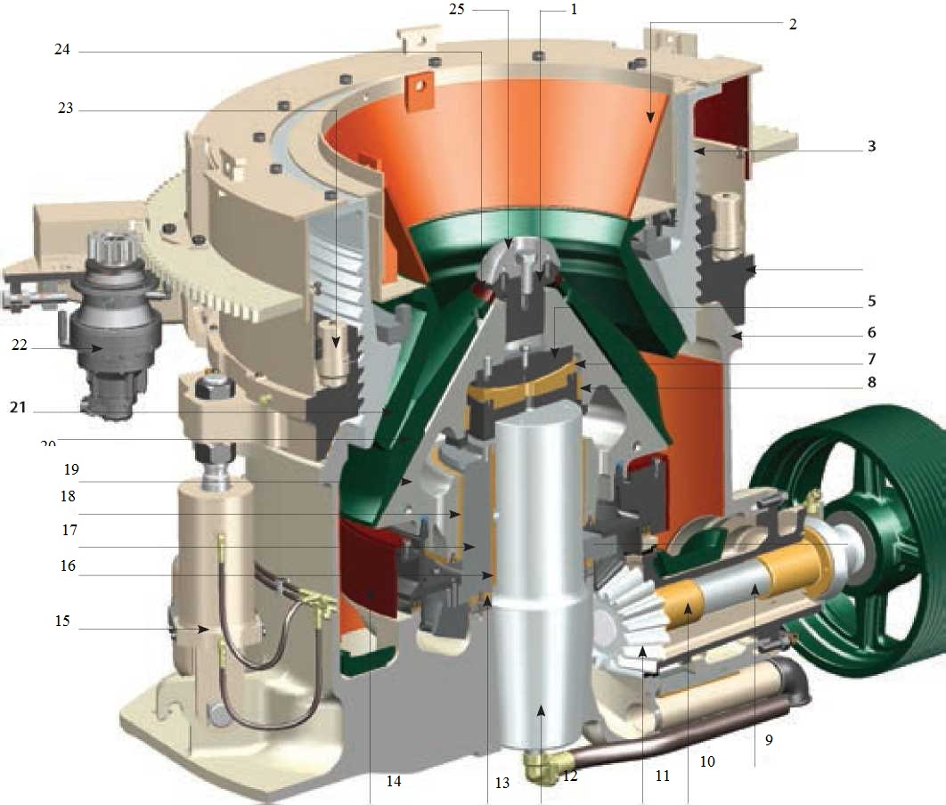
Рисунок 2.10 Основні деталі та вузли конусної дробарки Nordberg HP
1 – cтопорний болт; 2 – бункер живлення чаші; 3 – чаша; 4 – регулювальне кільце; 5 – кульова опора; 6 – головна рама; 7 – вкладиш гнізда кульової опори; 8 – верхній вкладиш дробильного конуса; 9 – приводний вал; 10 – вкладиші приводного вала; 11 – зубчаста пара; 12 – головний вал; 13 – підшипник ексцентрика; 14 – захист противаги; 15 – вузол вивантаження недробимих кусків; 16 – вкладиш ексцентрика; 17 – ексцентрик; 18 – нижній вкладиш дробильного конуса; 19 – дробильний конус; 20 – футеровка дробильного конуса; 21 – футеровка чаші; 22 – гідропривод регулювання; 23 – затискні циліндри; 24 – відрізне кільце; 25 – плита розподілу живлення.
Конусні дробарки Nordberg серії HР мають декілька моделей, а саме: НР 100, НР 200, НР 300, НР 400, НР 500, НР 800.

Таблиця 2.3 Продуктивність дробарок (т/год)
Мо-дель | Ширина розвантажувальної щілини
Мо-дель | 6 мм | 8 мм | 10 мм | 13 мм | 16 мм | 19 мм | 22 мм | 25 мм | 32 мм | 38 мм | 45 мм | 51 мм
НР 100 |  |  | 55- 75 | 60- 80 | 70- 90 | 78- 95 | 80- 100 | 85- 110 | 100-140
НР 200 |  |  | 90- 120 | 120-150 | 140-180 | 150-190 | 160-200 | 170-220 | 190-235 | 210-250
НР 300 |  |  | 115-140 | 150-185 | 180-220 | 200-240 | 220-260 | 230-280 | 250-320 | 300-380 | 350-440
НР 400 |  |  | 140-175 | 185-230 | 225-280 | 255-320 | 275-345 | 295-370 | 325-430 | 360-490 | 410-560 | 465-630
НР 500 |  |  | 175-220 | 230-290 | 280-350 | 320-400 | 345-430 | 365-455 | 405-535 | 445-605 | 510-700 | 580-790
НР 800 | 45- 55 | 50- 60 | 260-335 | 325-425 | 385-500 | 435-545 | 470-600 | 495-730 | 545-800 | 600-950 | 690-1050 | 785-1200

Таблиця 2.4 Характеристики різних моделей
Типорозмір дробарки | НР 100 | НР 200 | НР 300 | НР 400 | НР 500 | НР 800
Дробарка зібрана,т | 5,400 | 10,400 | 15,810 | 23,000 | 33,150 | 64,100
Чаша, футеровка чаші, регулювальна кришка, бункер, т | 1,320 | 2,680 | 3,525 | 4,800 | 7,200 | 15,210
Футеровка рухомого  конусу і плита живле- ння, т | 0,600 | 1,200 | 2,060 | 3,240 | 5,120 | 9,300
Максимальна рекомендована потужність, кВт | 90 | 132 | 200 | 315 | 355 | 600
Швидкість обертання  приводного валу, об./хв | 750-1200 | 750-1200 | 700-1200 | 700-1000 | 700- 950 | 700- 950

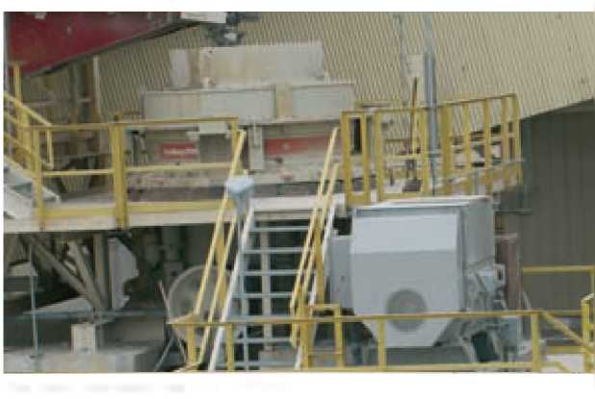
Таким чином, аналізуючи вищевказані характеристики, пропонується обрати модель НР 800, так як потужність, при якій може працювати дробарка – найбільша, і при цьому найкраща продуктивність, тобто найкращий вихід фракцій.

Рисунок 2.11 Дробарка НР 800

